**БРУТЕН ВЪТРЕШЕН ПРОДУКТ ПРЕЗ ТРЕТОТО ТРИМЕСЕЧИЕ НА 2023 ГОДИНА**

**(ЕКСПРЕСНИ ОЦЕНКИ)**

През третото тримесечие на 2023 г. брутният вътрешен продукт (БВП) нараства с 1.7% спрямо третото тримесечие на предходната година и с 0.4% спрямо второто тримесечие на 2023 г. според сезонно изгладените данни по експресни оценки.

**Годишни изменения**

През третото тримесечие на 2023 г. БВП се увеличава с 1.7% спрямо третото тримесечие на предходната година, а брутната добавена стойност нараства с 0.6%.

Крайното потребление регистрира ръст от 6.1%, бруто образуването на основен капитал се увеличава с 9.4% през третото тримесечие на 2023 г. спрямо третото тримесечие на предходната година по сезонно изгладени данни. Износът на стоки и услуги намалява със 7.8%, а вносът на стоки и услуги намалява със 7.5%.

**Фиг. 1. Темп на прираст спрямо съответното тримесечие на предходната година, проценти**

**Тримесечни изменения**

През третото тримесечие на 2023 г. спрямо предходното тримесечие БВП, по сезонно изгладени данни, нараства с 0.4% (табл. 1 от приложението). Брутната добавена стойност нараства с 0.1%.

Според експресните оценки на БВП по елементи на крайното използване през третото тримесечие на 2023 г. причина за регистрирания икономически ръст по сезонно изгладени данни спрямо предходното тримесечие е увеличението на бруто капиталообразуването на основен капитал със 7.8% и крайното потребление с 1.6%.

**БВП в стойностен обем, текущи цени**

Според експресните оценки на НСИ за третото тримесечие на 2023 г. БВП в номинално изражение достига 47 732.8 млн. лева (табл. 2 от приложението).

Реализираната добавена стойност през третото тримесечие на 2023 г. е 41 640.4. млн. лева.

По елементи на крайното използване най-голям дял в БВП заема крайното потребление със 77.7%, което в стойностно изражение възлиза на 37 111.4 млн. лева. През третото тримесечие на 2023 г. бруто капиталообразуването е 8 680.5 млн. лв. и заема 18.2% относителен дял в БВП. Външнотърговското салдо е положително.

**Фиг. 2. БВП по тримесечия за периода 2008 - 2023 г. по средногодишни цени   
на 2015 година, млн. лв.**

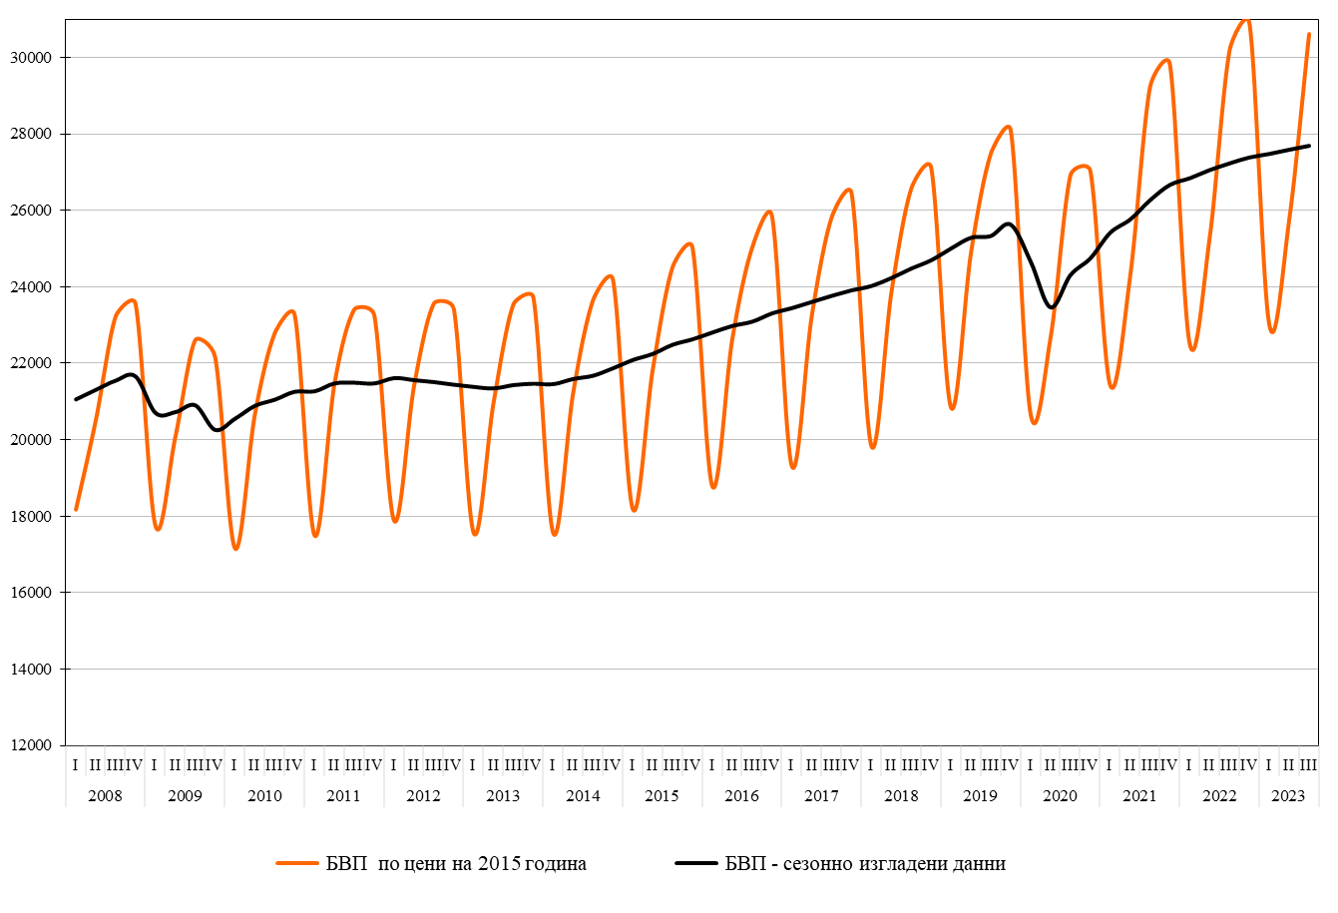

**Методологични бележки**

В ръководството на Евростат за тримесечните национални сметки експресните оценки[1] за БВП са дефинирани като:

*„...най-ранната картина на икономиката, представена в съответствие с концепциите и дефинициите на Системата на националните сметки, данните за която се произвеждат и публикуват във възможно най-кратки срокове след края на отчетното тримесечие, като се използва ограничена и непълна информация в сравнение с традиционно разработваните тримесечни показатели на националните сметки...“.*

Експресните оценки за БВП се основават на предварителни, налични към момента, месечни и тримесечни данни (обект на последващи актуализации и ревизии), на експертни оценки и модели за поведението на компоненти в състава на БВП, за които към момента на изчисленията не е налична директна базисна информация.

Разработените експресни оценки за третото тримесечие на 2023 г. са подготвени в срок от 42 дни след отчетния период. Те са представени в стандартен формат за публикуване на тримесечните данни на националните сметки - темпове на прираст, получени от сезонно изгладени данни спрямо предходното тримесечие и спрямо същото тримесечие на предходната година, стойностен обем в текущи цени и относителни дялове на компонентите в състава на БВП.

Съгласно Календара за разпространение на резултатите от статистическите изследвания НСИ ще подготви и публикува предварителни оценки за тримесечните данни за БВП за третото тримесечие на 2023 г. на 7 декември 2023 година.

Сезонното изглаждане на статистическите показатели в НСИ се осъществява чрез прилагане на алгоритъма TRAMO/SEATS по методология, описана в [Ръководството на Европейската статистическа система за сезонно изглаждане](http://ec.europa.eu/eurostat/delegate/product?code=KS-RA-09-006). На сезонно изглаждане се подлагат тримесечните данни за компонентите на БВП по производствения метод и по компоненти на разходите за крайно използване. Прилага се директен метод за сезонно изглаждане, при който агрегираните показатели и техните компоненти се подлагат на самостоятелно изглаждане.

**Приложение**

**Таблица 1**

**Темп на прираст на БВП - общо и по компоненти,**

**сезонно изгладени данни, експресни оценки**

(Проценти)

|  |  |  |  |  |  |  |  |  |  |  |  |  |
| --- | --- | --- | --- | --- | --- | --- | --- | --- | --- | --- | --- | --- |
|  |  | **Темп на прираст спрямо предходното тримесечие** | | | | | | **Темп на прираст спрямо съответното тримесечие на предходната година** | | | | |
|  |  | **IV 2022** | **I 2023** | | **II 2023** | | **III 2023** | **IV 2022** | **I 2023** | | **II 2023** | **III 2023** |
| **1** | **Брутна добавена стойност** | **0.4** | **-0.3** | **0.3** | | **0.1** | | **4.0** | **2.0** | **1.2** | | **0.6** |
| 2 | Корективи | 1.3 | 5.1 | 1.0 | | 2.7 | | -3.4 | 4.7 | 6.7 | | 10.5 |
| **3** | **Брутен вътрешен продукт** | **0.6** | **0.3** | **0.4** | | **0.4** | | **2.7** | **2.4** | **2.0** | | **1.7** |
|  | По елементи на крайното използване: |  |  |  | |  | |  |  |  | |  |
| 4 | Крайно потребление | 2.5 | 0.3 | 1.6 | | 1.6 | | 5.8 | 5.0 | 5.7 | | 6.1 |
| 5 | Бруто капиталообразуване | . | . | . | | . | | . | . | . | | . |
|  | в т.ч. бруто образуване на основен капитал | 4.8 | -5.9 | 2.9 | | 7.8 | | 11.6 | -4.1 | 0.4 | | 9.4 |
| 6 | Износ на стоки и услуги | -0.7 | -3.4 | -0.4 | | -3.4 | | 10.9 | -0.1 | -2.5 | | -7.8 |
| 7 | Внос на стоки и услуги | 0.7 | -3.3 | -4.9 | | -0.1 | | 15.1 | -5.0 | -10.1 | | -7.5 |

**Таблица 2**

**Брутен вътрешен продукт за третото тримесечие на 2023 година,**

**сезонно неизгладени данни, експресни оценки**

|  |  |  |  |
| --- | --- | --- | --- |
|  |  | **Третото тримесечие на 2023 година** | |
| **стойностен обем в текущи цени,**  **млн. лв.** | **относителен**  **дял в БВП,**  **%** |
|  |  |  |  |
| **1** | **Брутна добавена стойност** | **41640.4** | **87.2** |
| 2 | Корективи | 6092.4 | 12.8 |
| **3** | **Брутен вътрешен продукт (1+2=4+5+6+9)** | **47732.8** | **100.0** |
|  | По елементи на крайното използване: |  |  |
| 4 | Крайно потребление | 37111.4 | 77.7 |
| 5 | Бруто капиталообразуване | 8680.5 | 18.2 |
| 6 | Външнотърговско салдо (7 - 8) | 1940.9 | 4.1 |
| 7 | Износ на стоки и услуги | 28049.9 | 58.8 |
| 8 | Внос на стоки и услуги | 26109.0 | 54.7 |
| 9 | Статистическа разлика | 0.0 | 0.0 |
|  |  |  |  |

1. 1 В международната терминология се използва терминът „flash estimates“.